附件1：
西华师范大学自学考试系统
考生操作手册

西华师范大学自学考试系统：https://zkxt.cwnu.edu.cn:8082/zkweb/
登录名：准考证号码
密 码：（1）cwnu+身份证后6位
（2）没有录入身份证的考生为cwnu+电话号码后6位
（3）既没有录入身份证也没有录入电话的考生为cwnu1304
如以上密码均无法登录，请尝试使用身份证号码作为用户名登录，如仍无法登录，请联系助学单位老师协助重置密码

- 选择论文题目
  - 登陆系统 – 论文管理 – 论文选题 – 选题
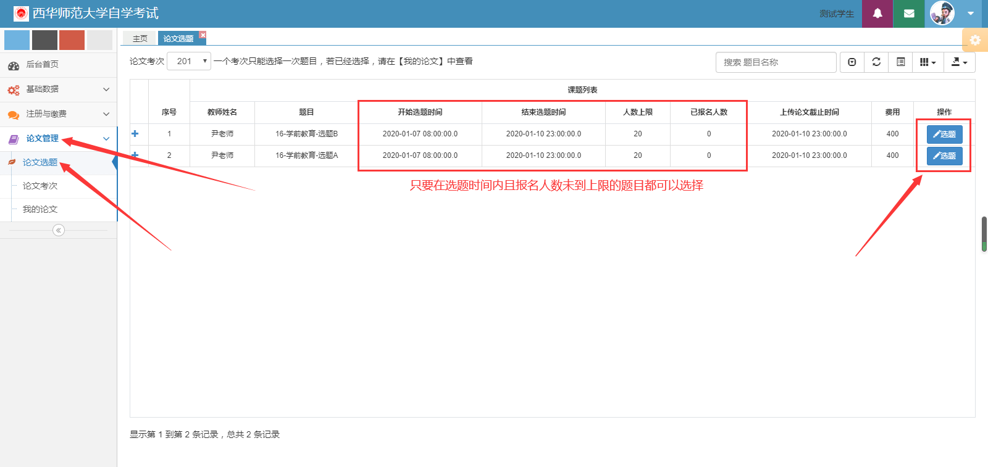

  - 选题成功后会弹出提示窗口
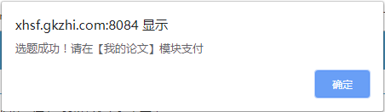

- 论文缴费
  - 论文管理 – 我的论文 – 缴费
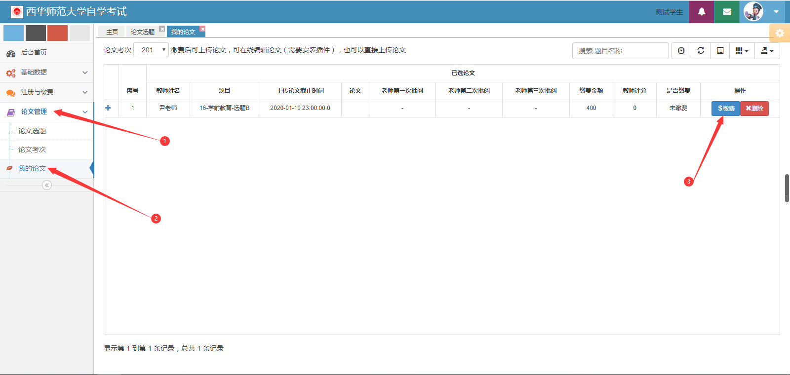
  - 点击缴费后会弹出确认缴费窗口；
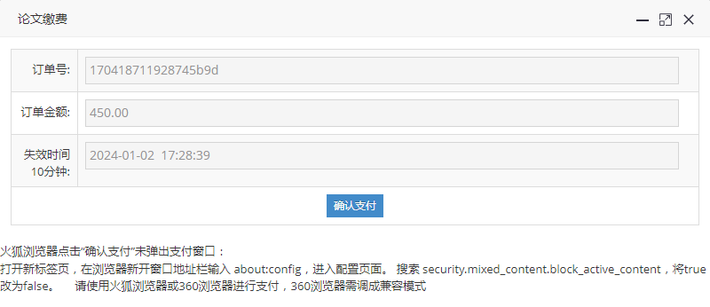

  - 点击确认缴费后选择相应的支付方式并确认支付。
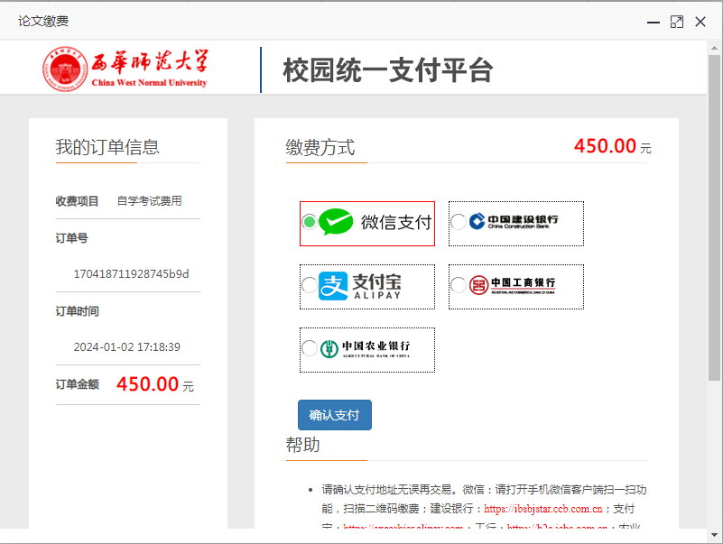
如遇无法弹出缴费窗口，请使用【360浏览器兼容模式】或【火狐浏览器】进行缴费。
360浏览器兼容模式如图所示
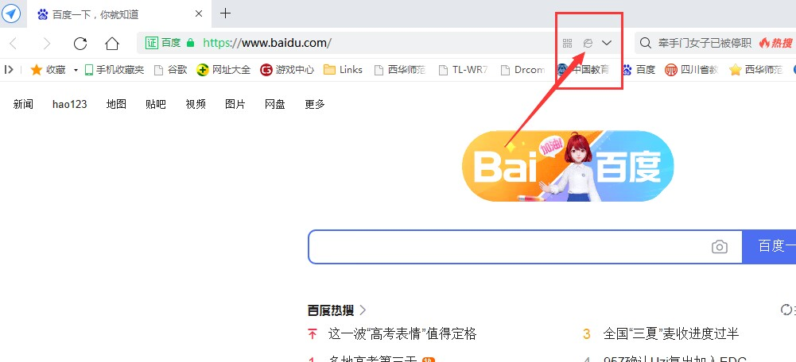

如遇【火狐浏览器】无法弹出缴费窗口，请按以下步骤进行操作后再进行缴费。

1.打开新标签页，在浏览器新开窗口地址栏输入 about:config，进入配置页面。
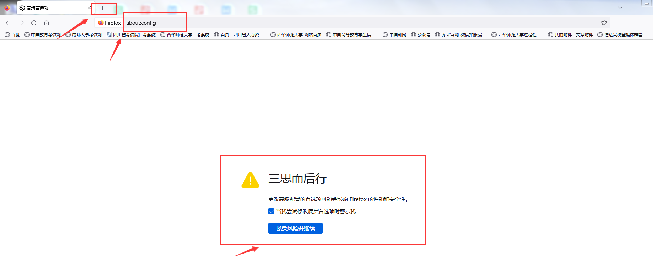

2.搜索框输入 security.mixed_content.block_active_content，点击【true】，将true改为false。
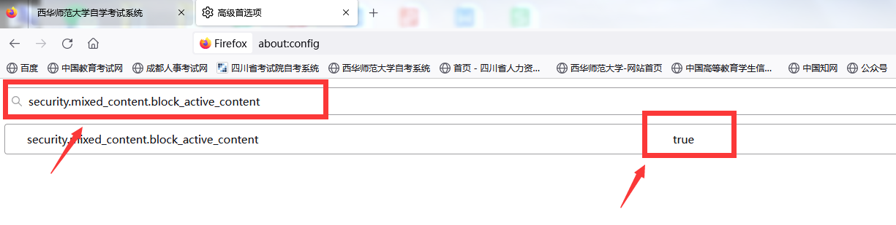
- 上传论文
  - 论文管理 – 我的论文 – 上传论文
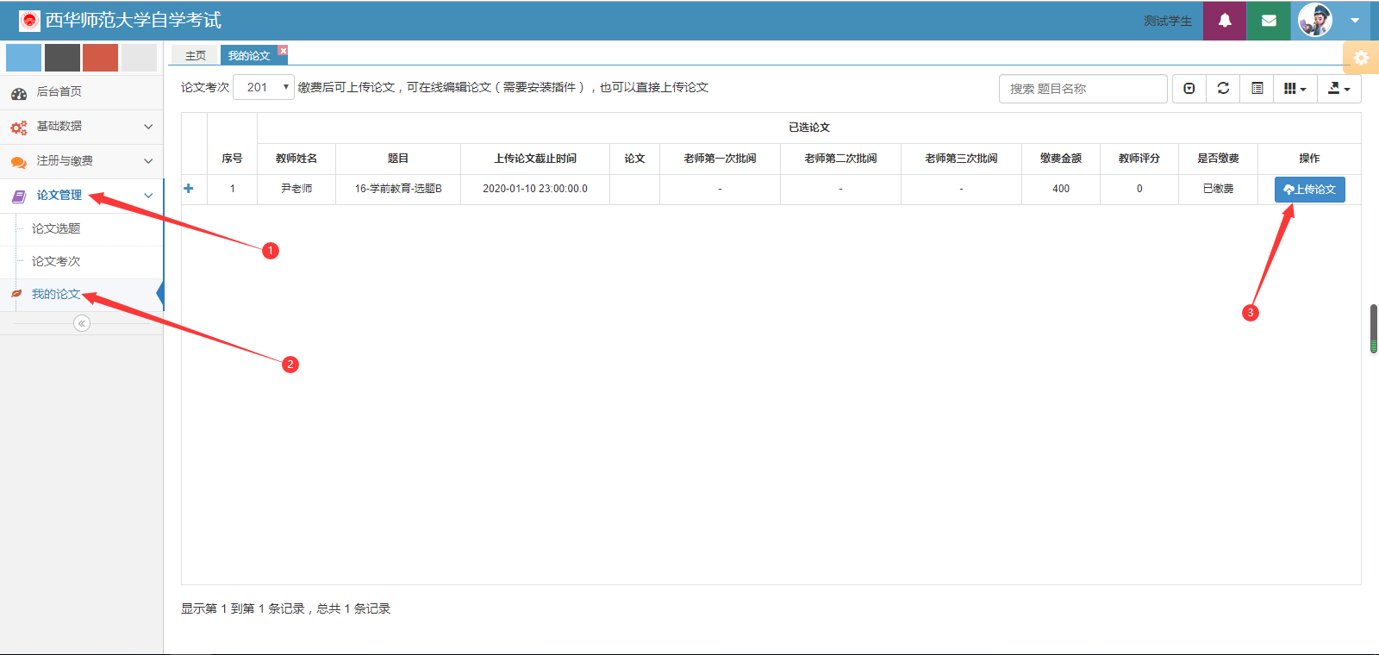
  - 点击上传论文后在弹出窗口点选择相应文件并打开；
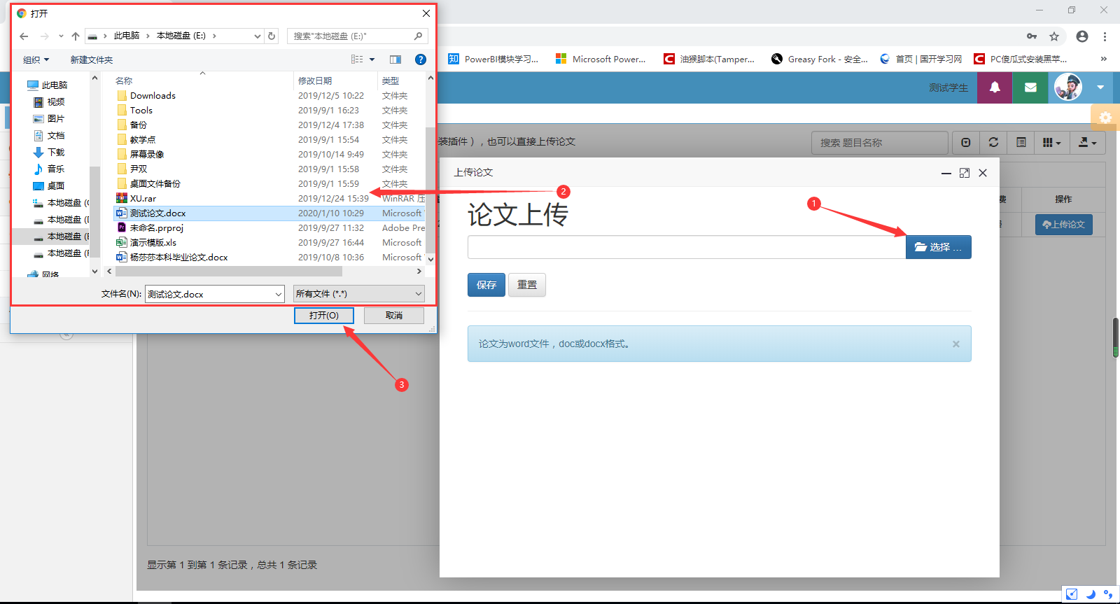
  - 如下图提示后论文上传成功。
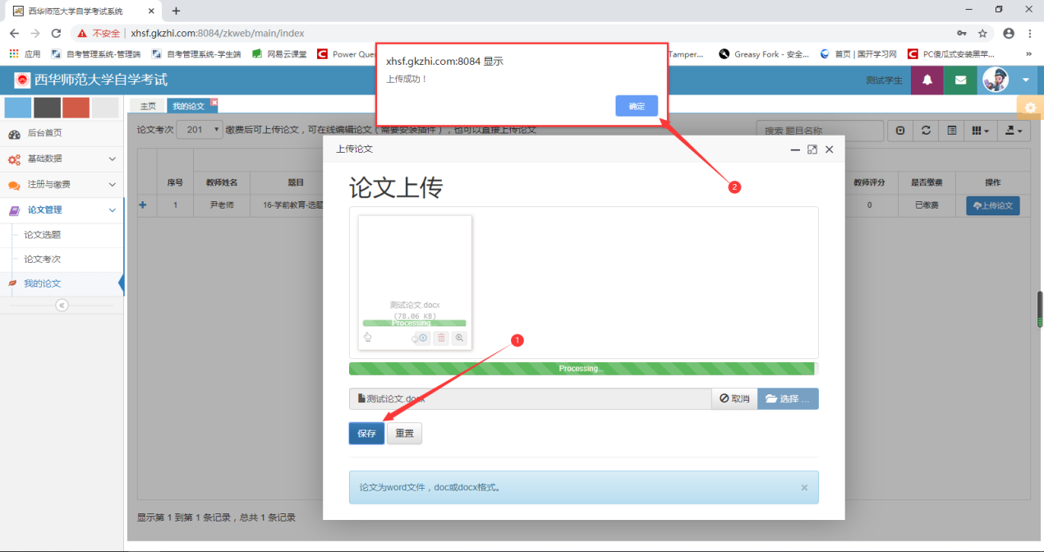
- 修改论文
  - 论文管理 – 我的论文 – 可查看论文的批阅情况
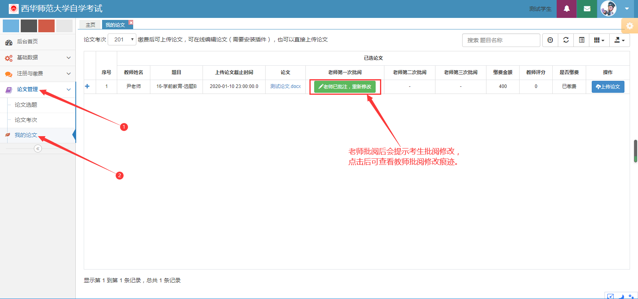

根据指导老师的批阅意见修改论文后重新上传论文，直至指导老师定稿。

